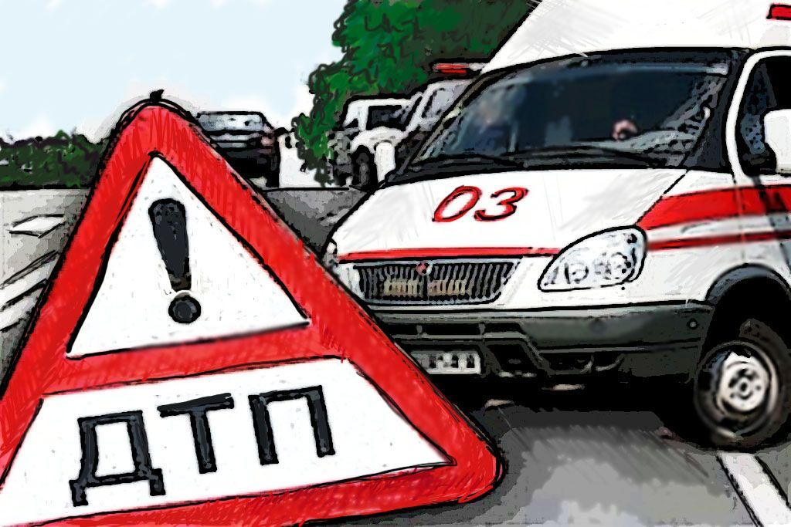
Сотрудники полиции проводят проверку по факту ДТП с участием 16-летнего пешехода
В результате наезда молодой человек получил очень серьезные травмы. Врачи госпитализировали пострадавшего в реанимационное отделение.
04 сентября в 20.40 автомобиль под управлением 44-летнего водителя двигался по проспекту Ленина от перекрестка с улицей Ленинградской. В районе дома № 7 по проспекту Ленина водитель «Шевроле» допустил наезд на пешехода, переходящего проезжую часть по нерегулируемому пешеходному переходу. В результате происшествия 16-летний юноша получил травмы, с которыми был помещен в реанимационное отделение городской больницы, а затем переведен в больницу Екатеринбурга. Водитель покинул место происшествия. Благодаря свидетелям и усилиям сотрудников полиции, на другой день водитель был обнаружен и заключен под стражу.
По предварительной версии сотрудниками полиции города Асбеста установлено, что ДТП стало возможным из-за нарушения водителем автомобиля «Шевроле» Правил дорожного движения РФ.
Однако, причинами и условиями, сопутствующими ДТП, стали погодные условия (темное время суток и дождь), а также отсутствие на одежде пешехода световозвращающих элементов, наличие отвлекающего фактора (в момент перехода юноша не убедился в безопасности своего перехода, поскольку его внимание было отвлечено на телефон), ограниченной видимости (на юноше был капюшон).
Уважаемые родители! Госавтоинспекция города Асбеста напоминает, что осень – самый сложный период, который не лучшим образом сказывается на дорожной обстановке. Объясните своему ребенку, что, прежде чем шагнуть на пешеходный переход, необходимо остановиться, поворотом головы налево и направо убедиться, что весь транспорт остановился и пропускает пешеходов. Также объясните своему ребенку, что при переходе необходимо убрать все отвлекающие предметы: телефон, наушники и др. При выборе одежды для подростка обращайте внимание на наличие световозвращающих элементов.

Госавтоинспекция города Асбеста

